*декабрь 2022года*

*Периодическое издание муниципального бюджетного общеобразовательного учреждения «Средняя общеобразовательная школа» с. Лопатино Тарусского района Калужской области*

ШКОЛА ПРО . . .

## Кто, если не мы?

В течение ноября учащиеся муниципального бюджетного общеобразовательного учреждения «Средняя общеобразовательная школа» с. Лопатино Тарусского района Калужской области приняли участие в актуальном воспитательном мероприятии - мотивирующем цифровом уроке-лекции о нравственности и критическом мышлении в современном мире «Кто, если не мы». Урок создан на основе документальных видеоматериалов встречи студентов Донецкого национального университета со студентами и преподавателями Уральского государственного архитектурно-художественного университета.

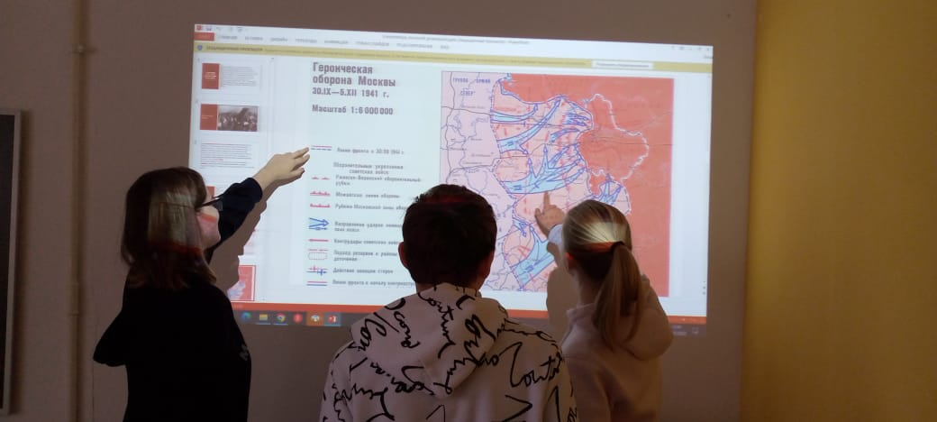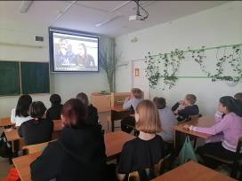

**Битва за Москву**

Для учащихся муниципального бюджетного общеобразовательного учреждения «Средняя общеобразовательная школа» с. Лопатино Тарусского района Калужской области провели патриотическое мероприятие «Битва за Москву». 5 декабря — **день начала советского контрнаступления под Москвой** — является одним из дней воинской славы России. В 1941 года Красная армия перешла в контрнаступление по всему фронту под Москвой, проведя при этом ряд успешных фронтовых наступательных операций и отбросила немцев на 150—300 километров от столицы.

# **Живой урок истории**

В увлекательное путешествие по прошлым эпохам отправились 21 ноября учащиеся 5-6 классов.

«Живой урок», в рамках действующего кружка «История родного края», провёл на этот раз гость нашей школы Дмитрий Сёмин - известный в Тарусе мастер кузнечного дела, занимающийся реконструкцией предметов быта, одежды и оружия Древней Руси, а также некоторых европейских стран.

Облачившись в старинный кафтан, Дмитрий поведал школьникам некоторые секреты кузнечного ремесла, рассказал, насколько сложен процесс изготовления амуниции древнего воина, продемонстрировал некоторые из своих работ.

Парты и стулья были тут же отодвинуты в сторону – не место им в классе, когда в руки детей попали почти настоящие детали воинской экипировки! Подобно доброму волшебнику, мастер извлекал из своего баула всё новые предметы, вызывая у школьников неподдельные возгласы восторга.

Закрепив теорию практикой, школьники, в качестве небольшого сюрприза, приняли участие в популярной во времена Руси игре в мяч, незатейливым правилам которой Дмитрий быстро обучил всех желающих.

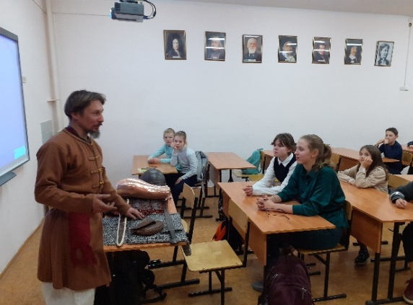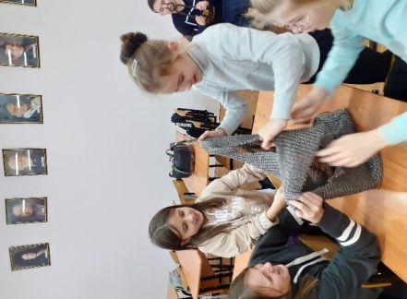

**Посещение палеонтологической выставки**

Учащиеся муниципального бюджетного общеобразовательного учреждения «Средняя общеобразовательная школа» с. Лопатино Тарусского района Калужской области 19 декабря посетили выставку окаменелостей и минералов, открывшуюся недавно в стенах артели «Сказ». Экскурсия проводилась в рамках запланированной работы кружка «История родного края».

Трилобиты и брахиоподы, колониальные кораллы, археоциаты, криноидеи, отпечатки плавников рыб и белемниты – всё это окаменелые свидетельства бушевавшей некогда жизни в Каменноугольный период Палеозойской эры 280 – 350 миллионов лет назад. Ведь именно так датируются геологические отложения нашего края, дважды бывшего дном древнего моря: в позднем Палеозое и в Юрском периоде Мезозойской эры. Также ребята ознакомились с костными останками мамонтов и шерстистых носорогов.

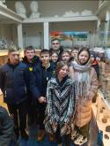 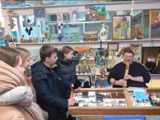

# **Неразрывна связь поколений**

Встреча с Викторией Губаревой - всегда событие! Причём событие яркое, интересное и надолго запоминающееся. Так было и сегодня, 15 декабря 2022г.

В музее боевой славы ТСОШ 1, куда Виктория Андреевна прибыла по приглашению администрации средней школы села Лопатино, прошли открытые уроки истории и мужества для учащихся 5 - 11 классов, посвящённые очередной годовщине освобождения Тарусского района от немецко- фашистских захватчиков.

Ребята с восторгом выслушали одного из лучших краеведов и историков района, каким по праву является Виктория Губарева, пополнив свой багаж знаний бесценными сведениями о героическом подвиге нашего народа в годы Великой Отечественной войны.

Ещё один важный вопрос, поднятый на мероприятии: связь поколений, с гордостью несущих знамя Победы сквозь десятилетия. Ведь подвиг наших дедов и прадедов, однажды сломавших хребет гитлеровскому нацизму, теперь повторяют их внуки и правнуки…

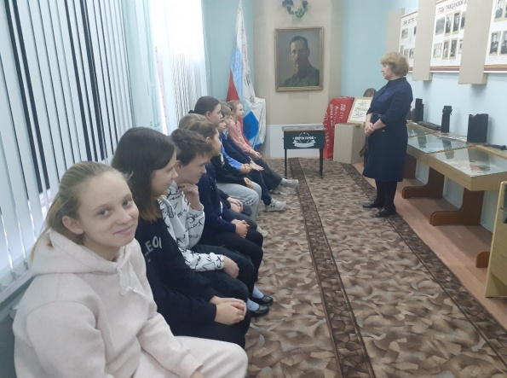

#### **Поток событий**

# **День добровольца**

Ежегодно 5 декабря в России отмечается День добровольца (волонтёра), установленный Указом Президента РФ № 572 от 27 ноября 2017 года.

В рамках празднования Дня добровольца ученики нашей школы приняли участие в акции " Танцевальная перемена", а также проведены мероприятия, на которых ребята узнали о деятельности волонтеров.

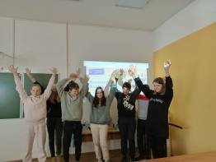 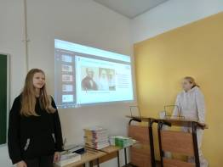

**День инвалидов**

2 декабря для учащихся на Международный день инвалидов 2022 отмечается 3 декабря. В мероприятиях участвуют люди с физическими, сенсорными, интеллектуальными или психическими нарушениями. К празднованию присоединяются те, кому не безразлично полноценное участие людей с ограниченными возможностями в развитии общества и государства в целом.

Цель праздника – обращение внимания населения на проблемы лиц, утративших трудоспособность, защита их прав, свобод и достоинства, возможность их участия в общественной жизни.

# **Вместе изучаем Конституцию**

Начиная с 08 декабря в муниципальном бюджетном общеобразовательном учреждении «Средняя общеобразовательная школа» с. Лопатино Тарусского района Калужской области для учащихся школы начали проводить мероприятия, посвященные Дню Конституции Российской Федерации. На классных часах была создана «Конституция нашего класса», проведены общешкольные тематические мероприятия, а 12 декабря во всех классах пройдут беседы на внеурочном мероприятии «Разговоры о важном», а также для учащихся будут организованы тематические викторины. **День Конституции Российской Федерации**, который отмечается ежегодно 12 декабря, — одна из значимых памятных дат российского государства.

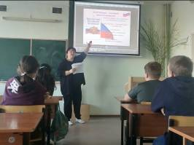 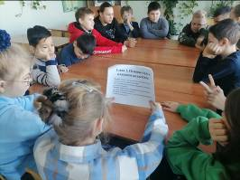

# **День народного единства**

4 ноября (22 октября по старому стилю) 1612 года народное ополчение во главе с земским старостой Кузьмой Мининым и князем Дмитрием Пожарским освободило Москву от польских интервентов.

В преддверии праздника в нашей школе прошло мероприятие «День народного единства», а также ученики нашей школы приняли участие в фоточеллендже «Дружба народов – единство России».

# **День неизвестного солдата**

3 декабря учащиеся муниципального бюджетного общеобразовательного учреждения «Средняя общеобразовательная школа» с. Лопатино Тарусского района Калужской области приняли активное участие в патриотических мероприятиях, посвященных памятной дате России – Дню неизвестного солдата. У знакового для тарусян памятника наши обучающиеся вместе с администрацией и жителями Тарусского района приняли участие в патриотическом мероприятии. Почтили минутой молчания память неизвестных героев, возложили цветы. В деревне Похвиснево возложили цветы на памятник Неизвестному солдату.

На уроках памяти ***«Имя твое неизвестно,*** ***подвиг твой бессмертен»*** педагоги расширили знания учеников о героическом прошлом нашей сраны, истории мемориального комплекса «Могила Неизвестного солдата» в Москве, воспитывали у учеников интерес к истории своей страны, уважительному отношению к памяти погибших; воспитывали чувство патриотизма, гордости за свою страну; чувство гражданственности, ответственности, преданности и любви к своему народу; сопричастности к драматическим страницам истории Великой Отечественной войны

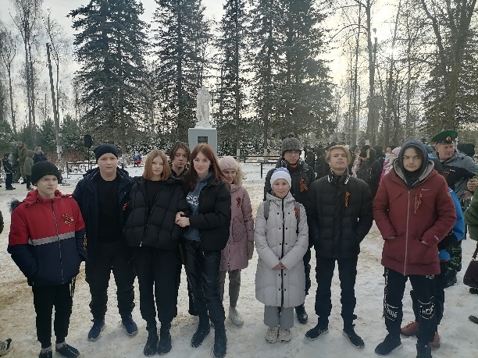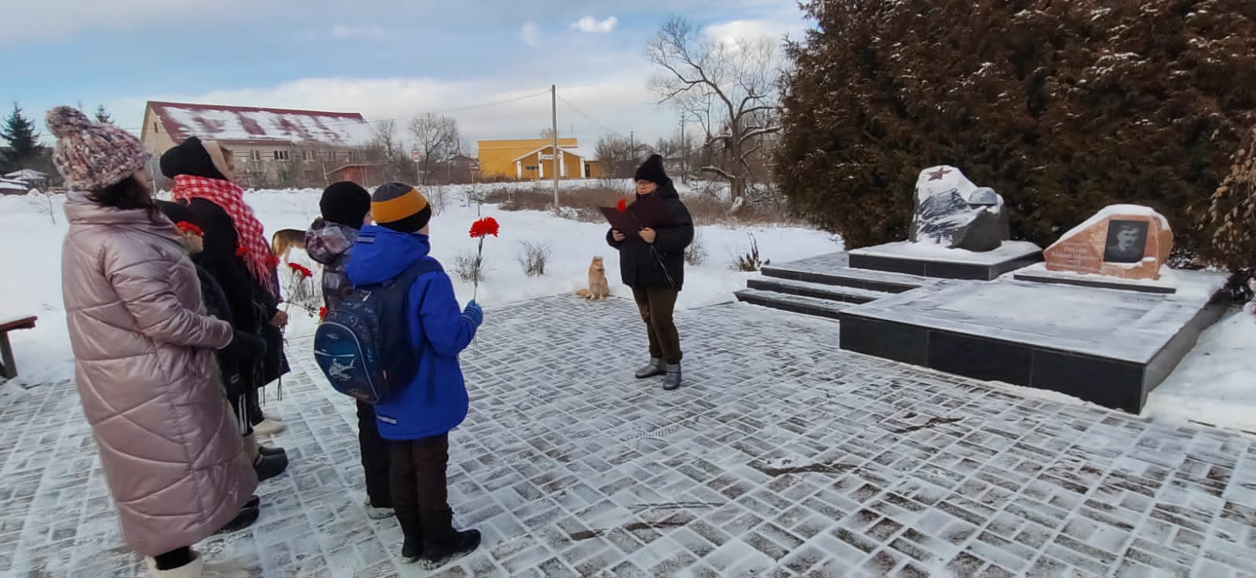

# **Форум добра**

19 декабря представители волонтерского отряда «Зеленый десант» из муниципального бюджетного общеобразовательного учреждения «Средняя общеобразовательная школа» с.Лопатино Тарусского района Калужской области приняли участие в областном форуме добровольцев (волонтеров) «Формулу добра», который организовали и провели Государственное бюджетное учреждение Калужской области «Областной молодежный центр» совместно с Калужской областной организацией Общероссийской общественной организации «Российский Союз Молодежи», Калужским региональным отделением Общероссийской общественно-государственной детско-юношеской организации «Российское движение школьников», Калужским региональным отделением Всероссийского общественногодвижения «Волонтеры Победы» и Ресурсным центром добровольчества Калужской области. 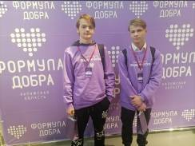

# **День рождения любимого писателя**

07 ноября в Лопатинской школе провели мероприятие, посвященное памяти русскому писателю Дмитрию Наркисовичу Мамину-Сибиряку. Дмитрий Наркисович Мамин-Сибиряк родился 6 ноября 1852 года в поселке Висимо-Шайтанского завода Верхотурского уезда Пермской губернии (ныне – поселок Висим Свердловской области) в семье заводского священника. Его настоящая фамилия – Мамин, Сибиряк - это литературный псевдоним, который прочно соединился с настоящей фамилией, став ее неотъемлемой составной частью, как, например, у Салтыкова-Щедрина.

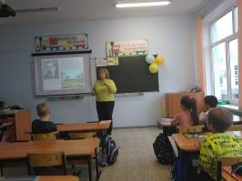

# **Здравствуй, зимушка - зима**

В начале декабря в муниципальном бюджетном общеобразовательном учреждении «Средняя общеобразовательная школа» с. Лопатино Тарусского района для учащихся начальных классов было проведено мероприятие "Здравствуй, Зимушка - зима! Данное мероприятие способствовало развитию у детей творческих способностей, художественного вкуса, развитию мышления, внимания, привило любовь к природе**, о**бобщило и систематизировало знания детей о зиме и здоровом образе жизни

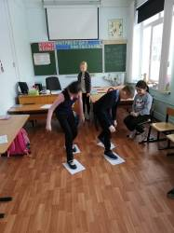 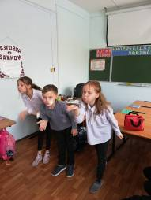 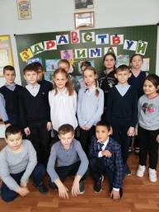

# **День рождения маршала Великой Победы**

01 декабря для учащихся муниципального бюджетного общеобразовательного учреждения «Средняя общеобразовательная школа» с. Лопатино Тарусского района Калужской области был проведен ряд мероприятий, приуроченных ко Дню рождения Жукова Георгия Константиновича. Родился 1 декабря 1896 года в деревне Стрелковка Малоярославецкого уезда Калужской губернии.

# **Месячник безопасности на воде**

С 15 ноября по 12 декабря в муниципальном бюджетном общеобразовательном учреждении «Средняя общеобразовательная школа» с. Лопатино Тарусского района Калужской области был проведен Месячник безопасности на водных объектах в осеннее-зимний период. В рамках месячника были проведены инструктажи, тематические классные часы, викторины, практические занятия по оказанию помощи.

# **Лопатинские спортсмены не подкачали**

13 декабря участники школьного спортивного клуба «Тарусские рубежи» из муниципального бюджетного общеобразовательного учреждения «Средняя общеобразовательная школа» с.Лопатино Тарусского района Калужской области приняли участие в муниципальном этапе школьной спортивной лиге по баскетболу 3Х3. В итоге наши спортсмены заняли: 1 место – команда юношей, 2 место – команда девушек.

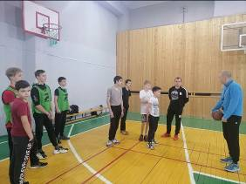 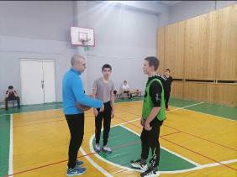

# **Экскурсия в сад Ракицкого**

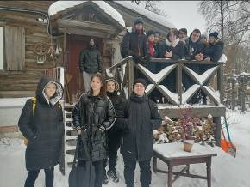 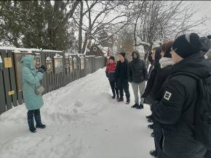

В рамках культурного развития 21 декабря учащиеся муниципального бюджетного общеобразовательного учреждения «Средняя общеобразовательная школа» с. Лопатино Тарусского района Калужской области посетили «Сад дендрарий и дом музей Николая Ракицкого в Тарусе», который основан в 1929 году и является объектом культурного наследия регионального значения. На экскурсии ребята познакомились с биографией Николая Петровича Ракицкого, узнали о его заслугах, как развивается музей в настоящее время, поиграли в настольную игру «Лото ароматов», попили чай с очень вкусной шарлоткой, а также познакомились с экспозицией представленной репродукции работ из коллекции Николая Ракицкого, с которой началась история Тарусской картинной галереи.

# **Спектакль Калужского ТЮЗа**

**19 декабря учащиеся муниципального бюджетного общеобразовательного учреждения «Средняя общеобразовательная школа» с. Лопатино Тарусского района Калужской области посмотрели спектакль Калужского театра юного зрителя «Весенний день 30 апреля».** Спектакль по пьесе А. Зака и И. Кузнецова о последних днях Великой Отечественной войны. Режиссер-постановщик – Михаил Визгов, главный режиссер Калужского ТЮЗа, заслуженный работник культуры Калужской области.

# **Отсюда к подвигам он путь свой начал**

Восьмого декабря состоялась поездка лопатинских школьников в деревню Стрелковка – малую родину прославленного маршала Победы Георгия Константиновича Жукова, и музей полководца, находящийся в городе Жукове.

Мероприятие было организовано руководством Лопатинской средней школы и приурочено к Дню освобождения Калужской области от немецко-фашистских захватчиков.

Первой целью стала деревня Стрелковка, где расположен мемориальный комплекс. Школьники побывали в маленьком отчем домике будущего маршала Победы, ознакомились с его нехитрым убранством, крестьянской утварью, пополнили свой багаж знаний выслушав великолепную, насыщенную событиями лекцию местного экскурсовода.

Следующим пунктом стал город Жуков, где находится музей маршала Победы. Здесь ребят ожидал буквально водопад информации: богатая коллекция артефактов военного и довоенного времени, голографическая реконструкция исторических фактов, главным из которых был момент подписания капитуляции фашистской Германией. Также школьники посетили эпическую диораму, где во времени застыл один из наиболее славных и впечатляющих моментов войны: взятие Берлина – логова фашистского зверя.

Событие завершилось просмотром короткометражного фильма, где рассказывалось о подвигах Георгия Жукова, но прежде чем в зрительном зале погас свет, ребятам пришлось пройти небольшое испытание! Экскурсовод ведь не просто так читал им лекцию – пришлось и в интеллектуальной викторине поучаствовать, показать, насколько они усвоили материал.

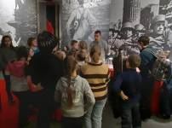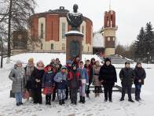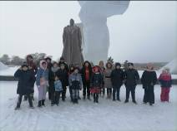

# **Подвиг Сталинграда**

18 и 21 ноября в муниципальном бюджетном общеобразовательном учреждении «Средняя общеобразовательная школа» с. Лопатино Тарусского района Калужской области провели Урок мужества «Сталинградская битва».

# Вокруг Земного шара с Николаем Баландинским

29 декабря, лопатинские школьники получили настоящий подарок, ведь к ним в гости пришёл знаменитый путешественник, организатор и участник знаменитой кругосветки «На «Буханке» вокруг света» и экспедиции «Кавзбои» Николай Баландинский.

Богатый фотографический материал, удивительные живые истории об экзотических странах и не менее экзотических народностях, населяющих далёкие земли, вызвали неподдельный восторг у ребят, наперебой принявшихся задавать путешественнику вопросы. Естественно, наибольший интерес школьники проявили к рассказам об опасных встречах с дикими животными, ситуациях, когда на карту приходилось ставить свою жизнь, чтобы выбраться из опасной ситуации.

В качестве наглядного примера, Николай Баландинский продемонстрировал несколько предметов из обихода первобытных племён Африки, один из которых изготовлен из самого настоящего плода баобаба.

На главный вопрос встречи «Как стать путешественником?», который задали большинство ребят, Николай Баландинский, нисколько не сомневаясь, ответил: «В первую очередь надо хорошо учиться! Прочные знания иностранных языков, истории, географии и других школьных дисциплин, откроют перед вами, ребята, все дороги в этот удивительный и разнообразный мир!»

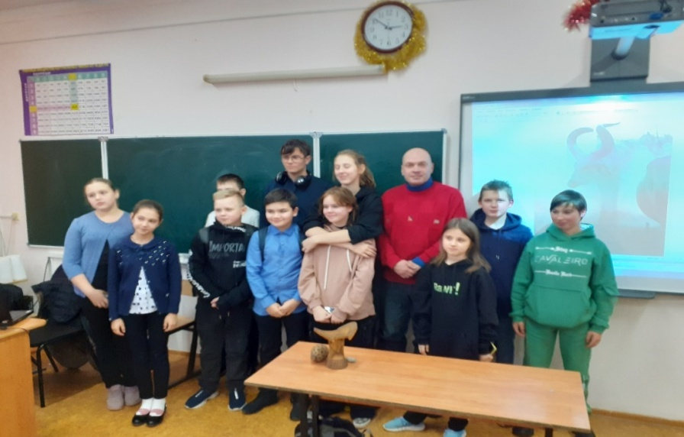

# **Вместе и весело встретили Новый год!**

28 декабря, в актовом зале ТСОШ №1 имени героя России генерала Ефремова, прошли проводы старого и встреча нового, 2023 года.

Символ торжества - нарядная красавица ёлка - объединила под своими мохнатыми ветвями учащихся двух городских и Лопатинской средних школ.

В просторном, украшенном гирляндами зале, ребят ожидала обширная праздничная программа, большей частью подготовленная силами самих школьников, развлекательные викторины, конкурсы и другие забавы. Гвоздём программы стал показ шуточного киножурнала «Ералаш», сюжеты для которого подготовили тарусские школьники. Завершилось событие праздничной дискотекой.

Администрация лопатинской школы и весь педагогический коллектив выражают свою признательность администрации и педагогам ТСОШ № 1, за предоставленную возможность принять участие в новогоднем праздничном представлении и других развлекательных мероприятиях, посвящённых празднованию нового 2023 года, за поддержку и помощь в организации учебного процесса для лопатинских школьников.

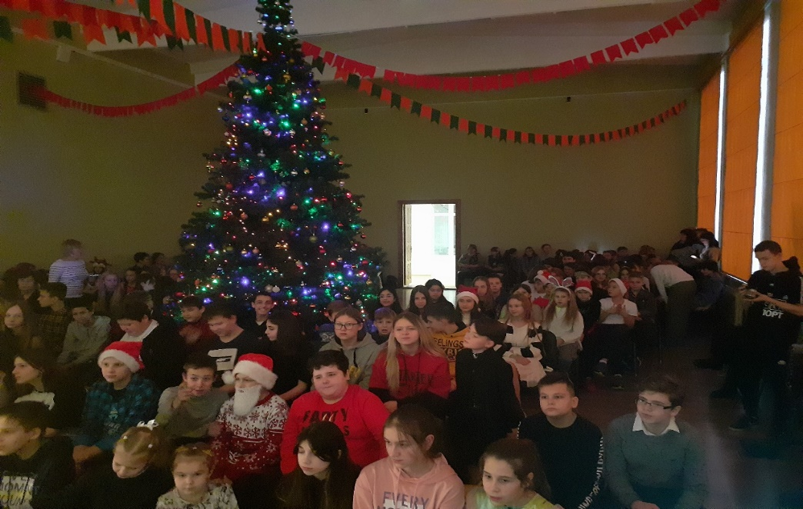

Адрес редакции: Калужская обл., Тарусский р-он, с. Лопатино, ул. Центральная, д. 11

*Номер подготовили журналисты: учащиеся 8-11 классов*

*При содействии: Хромых И.К., Мальцева В.А.*

Тираж газеты в электронном варианте – неограниченный; в печатном варианте – от 4-х и более. Тел.: 8 4842 32362 сотовый телефон 8-910-544-03-83

6